ИНВЕСТИЦИОННЫЙ ПАСПОРТ

Кировского муниципального округа
Ставропольского края

Структура инвестиционного паспорта

1. Общие сведения о Кировском муниципальном округе.

2. Основные показатели социально-экономического развития Кировского муниципального округа.

3. Конкурентные преимущества, подтверждающие экономическую целесообразность инвестирования в создание новых предприятий на территории Кировского муниципального округа.

4. Информация о ключевых реализуемых инвестиционных проектах на территории Кировского муниципального округа.

5. Перечень и описание свободных земельных участков для осуществления инвестиционной деятельности.

6. Контактная информация об органах местного самоуправления Кировского муниципального округа, а также иных организациях, участвующих в инвестиционном процессе.

7. Нормативные правовые акты, регулирующие инвестиционную деятельность в Кировском муниципальном округе.

8. Формы муниципальной поддержки инвестиционной деятельности на территории Кировского муниципального округа.

9. Система поддержки инвесторов

- Общие сведения о Кировском муниципальном округе.
Кировский район образован в 1935 году и первоначально назывался Аполлонским. В 1963 году в результате разукрупнения он был ликвидирован, а его территория вошла в состав Георгиевского и Курского районов.
11 декабря 1970 года Указом Президиума Верховного Совета РСФСР был организован современный Кировский район с центром в ст. Новопавловской, с 1981 года – г. Новопавловск.
В соответствии с Законом Ставропольского края от 5 декабря 2016 года № 116-кз «О преобразовании муниципальных образований, входящих в состав Кировского муниципального района Ставропольского края, и об организации местного самоуправления на территории Кировского муниципального района Ставропольского края» Кировский муниципальный район преобразован в Кировский городской округ.

В соответствии с п.1 ч.2 ст.2 Федерального закона от 01 мая 2019 года № 87-ФЗ «о внесении изменений в Федеральный закон «Об общих принципах организации местного самоуправления в Российской Федерации» в соответствии с постановлением Думы Ставропольского края № 691-VII ДСК от 25.05.2023г. принят закон Ставропольского края от 30 мая 2023 г. № 47-кз «О наделении Кировского муниципального округа Ставропольского края статусом муниципального округа».

Кировский муниципальный округ расположен в юго-восточной части Ставропольского края, протянувшись с юго-запада на северо-восток вдоль рек Малки и Золки. Муниципальный округ граничит на юге с Кабардино-Балкарией, на западе – с Предгорным и Георгиевским муниципальными округами, на севере – с Советским и Степновским, на востоке – с Курским округом Ставропольского края.

Местность округа равнинная, прорезанная долинами рек Куры, Малки и Золки. Климат значительно континентальный. Длинный безморозный период, обилие тепла создают благоприятные условия для возделывания большинства сельскохозяйственных культур.

Кировский муниципальный округ делится на три природно-климатические зоны: засушливую (восток), зону неустойчивого увлажнения (центр) и зону достаточного увлажнения (запад). Среднегодовое количество осадков колеблется от 350 мм, а в западной части – до 500 мм. Почвы каштановые и темно-каштановые. Растительный и животный мир - характерные для степной зоны. В долинах рек сохраняются массивы леса. Кировский городской округ располагает различными видами полезных ископаемых: нефть, сырье для цементной промышленности, строительные и нерудные материалы, термальные и минеральные воды.

Кировский муниципальный округ

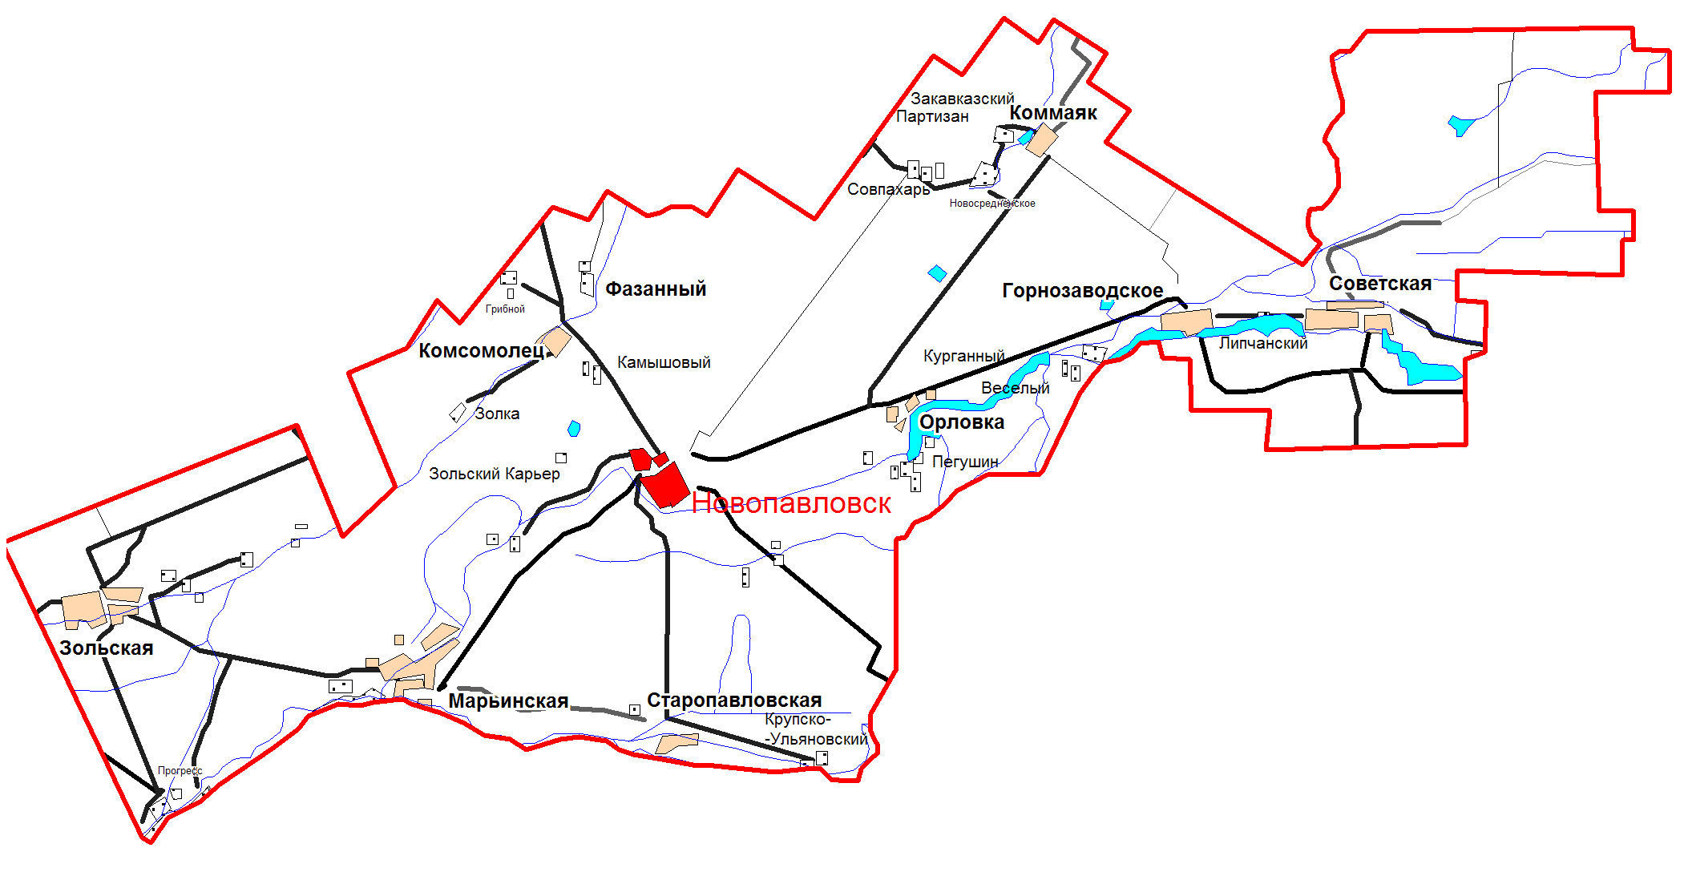

ФЛАГ  Кировского муниципального округа Ставропольского края | ГЕРБ  Кировского муниципального округа Ставропольского края
 | 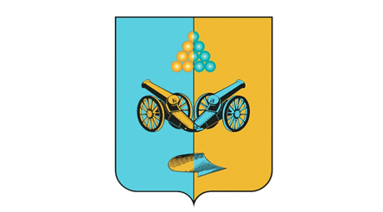
Флаг Кировского муниципального округа представляет собой рассеченное вертикально на две равные половины сине-желтое полотнище с соотношением сторон 2:3, в центре которого между десятью ядрами, 1:2:3:4, сложенными в пирамиду и лемехом тех же переменных цветов две переменных цветов полевые пушки, одна против другой, соединенные лафетами.  Утвержден решением Думы Кировского муниципального округа Ставропольского края от 06 декабря 2017 г. № 32 | Герб Кировского муниципального округа представляет собой рассеченный лазорево-золотой геральдический щит, в центре которого между десятью ядрами, 1:2:3:4, сложенными в пирамиду и лемехом тех же переменных цветов две переменных цветов полевые пушки, одна против другой, соединенные лафетами.  Две пушки и пирамида из пушечных ядер на гербе отражают славное военное прошлое земли Кировского района, которая сыграла важную роль в становлении российской государственности на Северном Кавказе. Утвержден решением Думы Кировского муниципального округа Ставропольского края от 06 декабря 2017 г. № 32

Городским поселением округа является г. Новопавловск – расположен в 220 км от краевого центра (г. Ставрополь).
Представительный орган местного самоуправления: Дума Кировского муниципального округа Ставропольского края, количество депутатов – 24 чел., срок полномочий депутатов – 5 лет, дата избрания депутатов – 11.09.2022 г., председатель – Шейранов Н.С., срок полномочий – на срок полномочий представительного органа, дата избрания председателя – 11.10.2022 г., тел. 8-(87938) 5-14-81, e-mail: np-sovet@rambler.ru.

Глава муниципального округа: Новопашин Н.О., наименование должности – глава Кировского муниципального округа Ставропольского края, срок полномочий – 5 лет, дата избрания (проведения конкурса) – 28.10.2022 г., тел./факс 8-(87938) 4-32-01, akmrsk@mail.ru.
Официальный сайт: https://kirovsk.gosuslugi.ru/

Территория Кировского муниципального округа объединяет в своих границах 9 территориальных отделов — 1 городское и 9 сельских. На территории округа расположено 23 населенных пункта, в том числе 1 город, 4 станицы, 8 поселков, 3 села, 7 хуторов.

Численность граждан, зарегистрированных на территории Кировского муниципального округа (по итогам переписи 2020 года) составляет 66,6 тыс. человек, в том числе городское население – 20,6 тыс. человек, сельское – 46,0 тыс. человек. Численность населения в трудоспособном возрасте составила 35,7 тыс. человек.
Общая площадь муниципального округа –138,6 тыс. гектар (1386км2), что составляет 2,1 процента территории Ставропольского края.

Площадь Кировского муниципального округа распределяется по категориям:
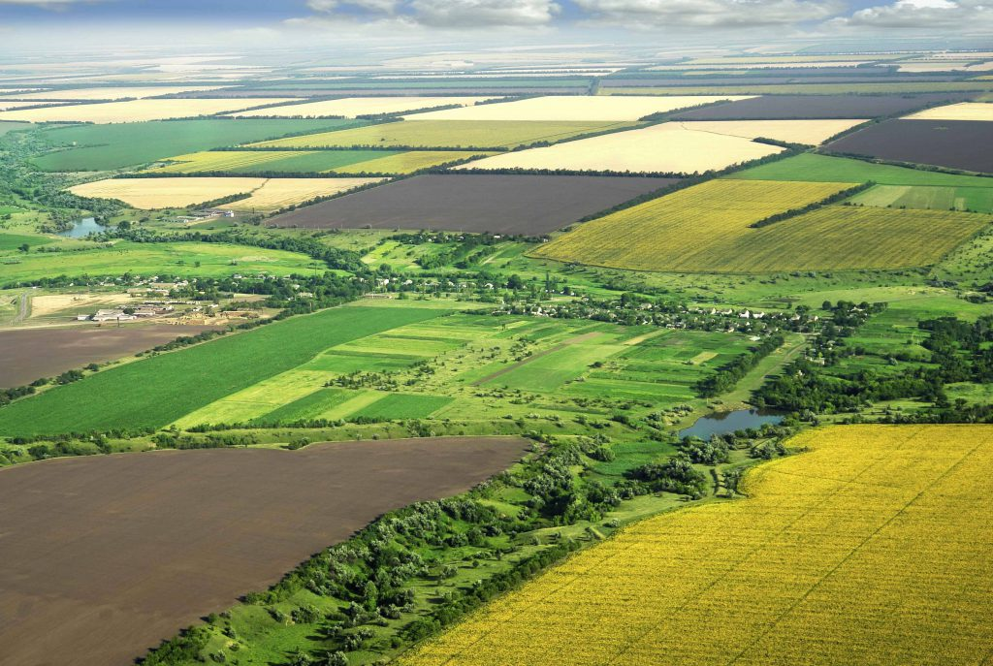
Земли | Площадь, гектар | Процентов к общей площади
земли сельскохозяйственного назначения | 127795,0 | 92,2
земли населенных пунктов | 5863,0 | 4,23
земли промышленности, транспорта, связи | 2225,0 | 1,6
земли лесного фонда | 1350,0 | 0,97
земли водного фонда | 1060,0 | 0,8
земли запаса | 312,0 | 0,2

Основными отраслями экономики муниципального округа являются: сельское хозяйство, промышленность, торговля. Имеется значительный природно-ресурсный потенциал, экономически благоприятное расположение муниципального округа.
В муниципальном округе широко развита сеть образовательных, медицинских, культурных и социальных учреждений.

2. Основные показатели социально-экономического
развития Кировского муниципального округа

2.1. Сельское хозяйство
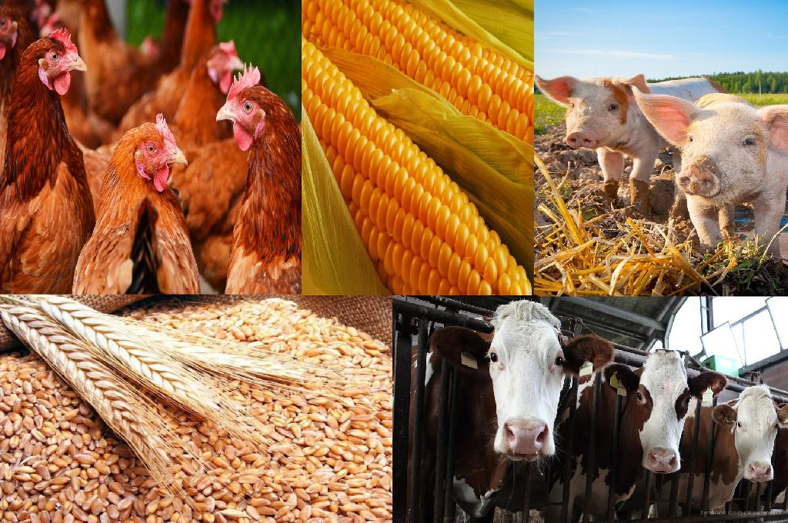

Основной отраслью экономики Кировского муниципального округа является сельское хозяйство.
Площадь сельхозугодий составляет 133 тыс. гектаров, из них 114 тыс. гектаров пашни, 5,9 тыс. гектаров пастбища. По почвенно-климатическим условиям муниципальный округ относится к зоне неустойчивого увлажнения с бонитетом пахотных земель от 47 до 74 баллов.
В общем объеме продукции, производимой на территории муниципального округа, на долю сельского хозяйства приходится более 50 процентов, в сельскохозяйственном производстве работает 41 процент всего занятого населения.
В структуру сельского хозяйства муниципального округа входят 61 сельскохозяйственная организация, 132 крестьянских (фермерских) хозяйств, а также свыше 18 тысяч личных подсобных хозяйств.

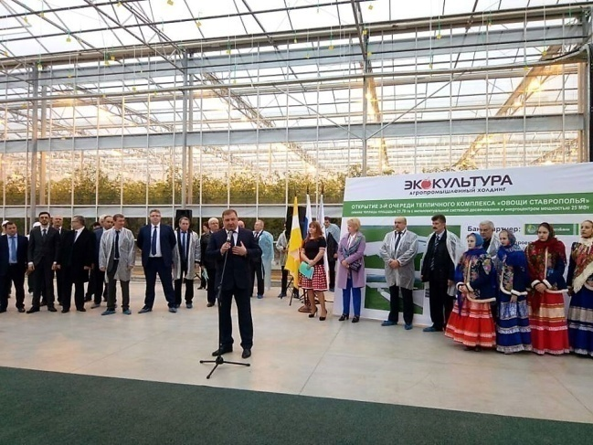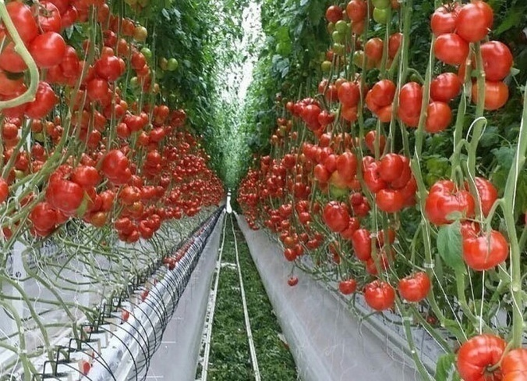

Благодаря строительству ряда тепличных комплексов, Кировский муниципальный округ входит в ряд лидеров по Ставропольскому краю по производству овощей в закрытом грунте.
В настоящее время на территории Кировского муниципального округа действуют четыре основных тепличных комплекса, общей площадью 72,45 гектара:
- ООО ТК «ЭКО-Культура», площадь 20,6 гектара,
- ООО «Овощи Ставрополья», площадь 43,08 гектара,
- ТК «Марьинский», площадь 8,47 гектара,
- ООО «Эко-Культура АГРО», площадь 0,3 гектара.

Животноводство
Анализируя положение дел в животноводстве, следует отметить, что по состоянию на 01.01.2024 года по данным статистики и управления с/х во всех категориях хозяйств муниципального округа:
- поголовье крупного рогатого скота по сравнению с уровнем 2023 года сократилось на 0,5% и составило 3980 голов, поголовье коров увеличилось на 10 голов и составило 1344 головы;
- поголовье свиней сократилось на 2270 голов или на 31,9 % и составило 4851 голова;
- численность птицы увеличилось на 25,7% и составило 128,6 тыс. голов.
Численность поголовья сельскохозяйственных животных
(во всех категориях хозяйств)
 |  | 12 месяцев |  | 2024 г. к 2023 г.
 |  | 2024г. | 2023г. | в % | +/-
КРС | гол. | 3980 | 3998 | 99,5 | -18
из них в СХП | гол. | 1274 | 1292 | 98,6 | -18
т.ч. коров | гол. | 1344 | 1334 | 100,7 | +10
из них в СХП | гол. | 370 | 360 | 102,8 | +10
свиней | гол. | 4851 | 7121 | 68,1 | -2270
из них в СХП | гол. | 2016 | 4273 | 47,2 | -2257
овец и коз | гол. | 3048 | 2977 | 102,4 | +71
из них в СХП | гол. | 116 | 120 | 96,7 | -4
птицы | тыс. гол. | 128,6 | 102,3 | 125,7 | +26,3
из них в СХП | тыс. гол. | 0 | 0 | - | -

По итогам 2024 года поголовье крупного рогатого скота во всех категориях хозяйств к уровню 2023 года сократилось на 184 голов за счет сокращения поголовья в СХП. В ЛПХ и КФХ поголовье сохранилось на уровне 2023 года. В 2024 году сократилось поголовье свиней к уровню 2023 года на 2270 голов и составило 4851 голова, за счет сокращения поголовья свиней в ООО «Байсад-Агро», где численность поголовья свиней составила 2016 голов (-2257). В ЛПХ и КФХ поголовье свиней сохранилось на уровне прошлого года и составило 2815 и 20 голов соответственно.
Поголовье птицы на 01.01.2025 года составило 128,6 тыс. голов, что выше уровня прошлого года на 21,2 тыс. голов, за счет увеличения поголовья птицы в КФХ на 26,3 тыс. голов.
Объемы производства продукции животноводства по итогам 2024 года увеличились к уровню 2023 года по всем видам продукции. Так, по данным управления сельского хозяйства и охраны окружающей среды АКМО, в 2024 году всеми категориями хозяйств молока произведено 8211 тонн (102,2%). Производство яиц увеличилось на 1540 тыс. штук и составило 111,9% к уровню 2023 года, все производство яиц сосредоточено в личных подсобных хозяйствах. Всеми категориями хозяйств произведено (выращено) скота и птицы в живом весе 2922 тонн, что составило 115,7 % к уровню 2023 года.
Показатели | Ед. изм. | 12 месяцев |  | 2024 г. в %  к 2023 г.
Показатели | Ед. изм. | 2024г. | 2023г. | 2024 г. в %  к 2023 г.
Молоко | тонн | 8211 | 8035 | 102,2
Мясо всех видов | тонн | 2922 | 2526 | 115,7
Яйцо | тыс. шт. | 14500 | 12960 | 111,9

2.2. Промышленность
В общем объеме отгруженных товаров в 2024 году на долю «Промышленное производство» приходится - 12%.
Предприятиями округа производится выпуск строительных материалов, продовольственных товаров.
Добычу нерудных материалов на территории округа осуществляют 18 недродобывающих предприятий, имеющих лицензию, в том числе ОАО «КПП «Кировский», ООО «Гранит – НН», ООО «Горняк», ООО «Люкс», ООО «Недра», ООО «Магнит», ООО «Дробмаш» и другие. Из общего количества недродобывающих предприятий 16 предприятий предоставляют свою отчетность о добыче нерудных материалов.
Всего за 12 месяцев 2024 года недродобывающими предприятиями добыто нерудных материалов 2678,6 тыс. м³, что к уровню 2023 года составило 108,9%.
Производство кирпича керамического за 2024 год составило 9,5 млн. штук, что к уровню 2023 года составило 82,3%. Железобетонных изделий произведено 88,9 тыс. м³ или 157,3% к уровню 2023 года.
По итогам 2024 года отгружено товаров собственного производства, выполнено работ и услуг собственными силами по крупным и средним предприятиям 9229,0 млн. рублей, что составило 115,9 % к уровню 2023 года (2023 г. – 7962,9 млн. рублей), в том числе по промышленным видам деятельности 1103,5 млн. рублей или 109,4% к уровню 2023 года, по отрасли «Сельское хозяйство» объем отгруженных товаров составил 5129,1 млн. рублей, что к уровню 2023 года составило 99,1%.
Предприятиями округа производится выпуск продовольственных товаров, строительных материалов.
Объѐм инвестиций в основной капитал, направленный на развитие экономики и социальной сферы округа за 12 месяцев 2024 года по полному кругу предприятий, составил 3,9 млрд. рублей, в том числе объем инвестиций субъектов малого предпринимательства 3,5 млрд. рублей, к уровню прошлого года темп роста составил 159%.
В расчёте на 1 жителя объём инвестиций в основной капитал (за исключением бюджетных средств) за отчётный год составил 55,9 тыс. рублей, что на 74,1% больше, чем в 2023 году.

2.3. Обеспеченность объектами социальной инфраструктуры

Уровень развития социальной инфраструктуры является одним из факторов создания комфортной среды для проживания населения на территории Кировского муниципального округа.
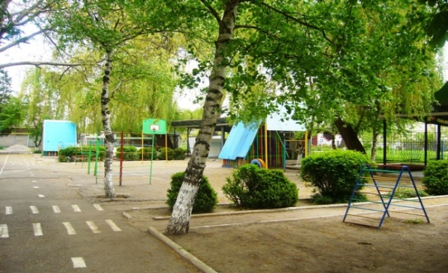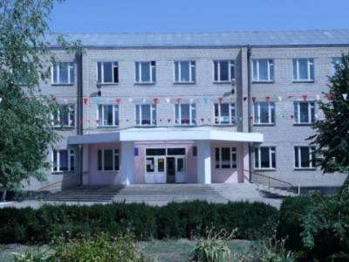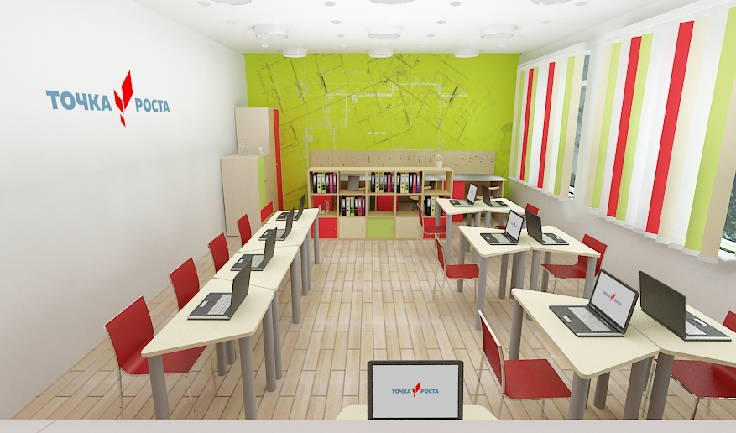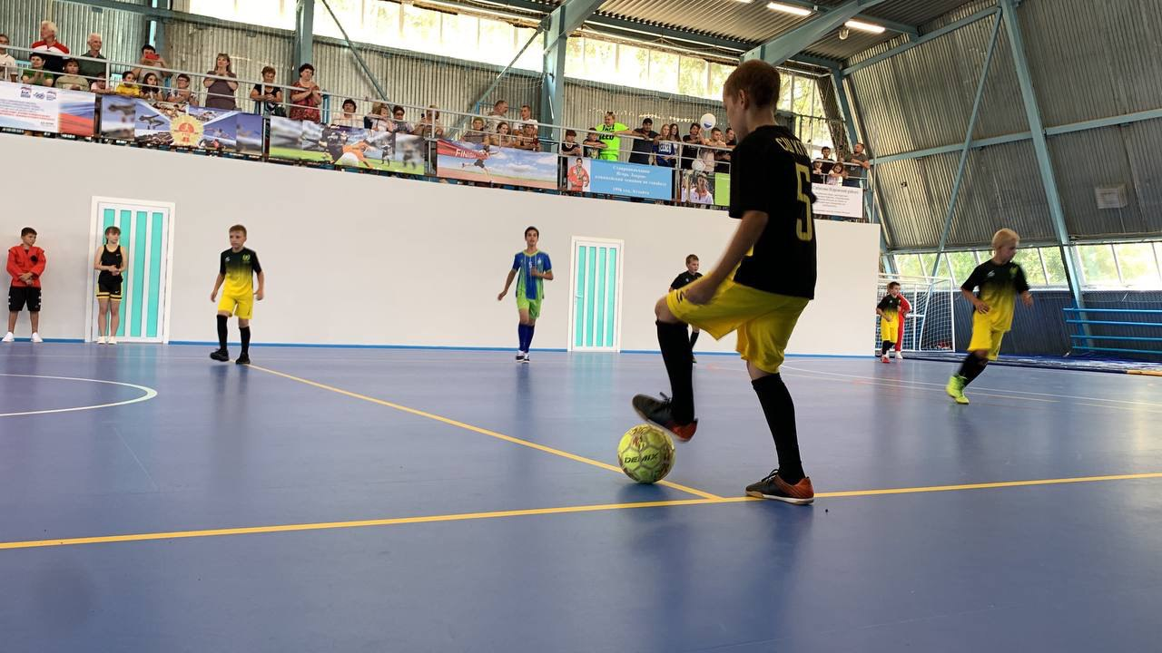
Система образования представлена дошкольным образованием, общим образованием и дополнительным образованием. Общее образование состоит из трех ступеней: начального общего образования, основного общего образования, среднего общего образования.
Образовательная отрасль в районе представлена 13 муниципальными общеобразовательными организациями, Государственное казенное образовательное учреждение «Специальная (коррекционная) общеобразовательная школа – интернат №16», детский дом, 22 муниципальными дошкольными образовательными организациями, 8 муниципальными организациями дополнительного образования, которые посещают более 10 тысяч детей.
Физическая культура и спорт, формирование здорового образа жизни так же находятся в центре внимания администрации муниципального округа. В настоящее время для занятий физической культурой и спортом в округе имеются 157 спортивных сооружений, из них 1 стадион, 18 спортивных залов, 119 плоскостных сооружения, 8 тиров и прочие.
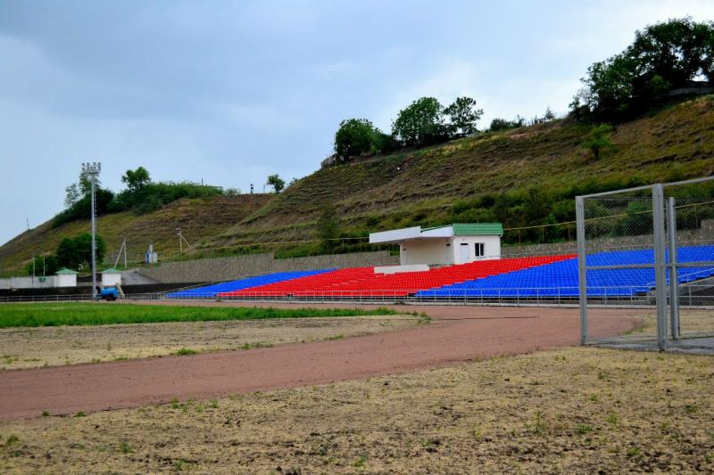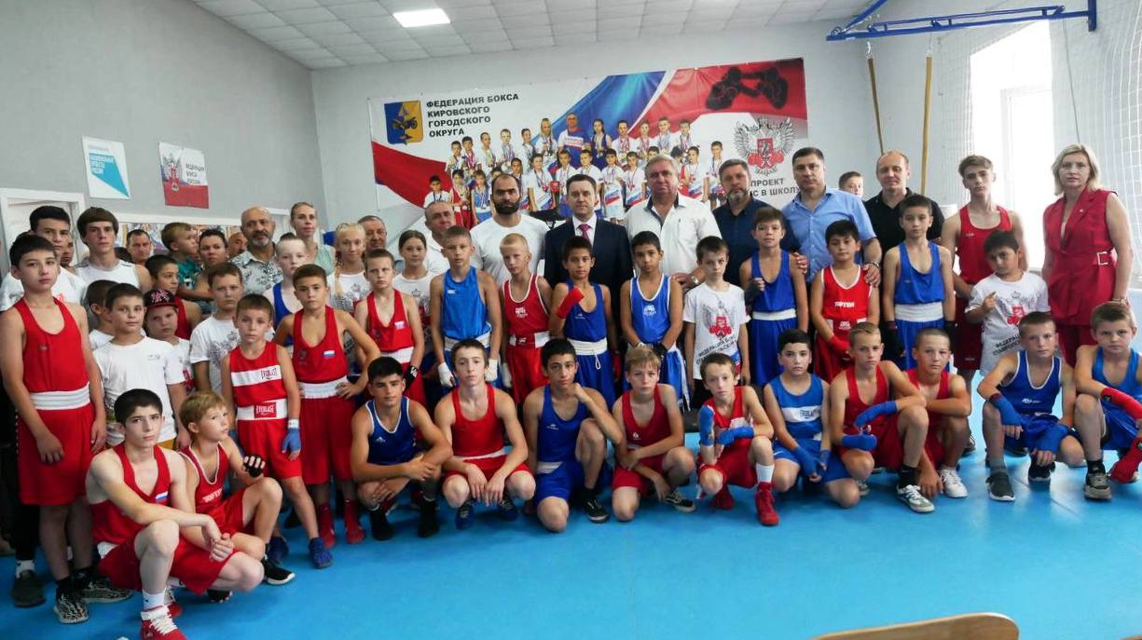
В 2023 году на территории КГО СК было проведено 95 мероприятий, в которых приняло участие 5800 человек.
Спортсмены округа 62 раза выезжали на краевые и Всероссийские соревнования, где завоевали 310 призовых мест.
64 спортсменам были присвоены спортивные разряды, что на 31 меньше 2023 года: 2 спортивный разряд присвоен 46 спортсменам, 17 спортсменам – 3 спортивный разряд, квалификационная категория спортивный судья присвоена 1 тренеру.

Культура представляет собой сеть учреждений дополнительного образования в сфере культуры, объекты культурного наследия (памятники истории и культуры), библиотечное, клубное, музейное дело. В каждом территориальном отделе Кировского муниципального округа работают клубное учреждение, библиотека.
Кировский муниципальный округ является базовым по возрождению казачества и военно-патриотическому воспитанию молодежи, исторические материалы которого представлены в музеях муниципального округа.
3. Конкурентные преимущества, подтверждающие экономическую целесообразность инвестирования в создание новых предприятий на территории Кировского муниципального округа

Кировский муниципальный округ имеет ряд конкурентных преимуществ, которые оказывают воздействие на экономическое развитие и инвестиционную привлекательность, в числе которых:
- выгодное географическое положение территории для продвижения товаров в Закавказье и соседние Северокавказские республики. Близость к региону Кавказских Минеральных Вод;
- развитая сеть транспортных коммуникаций (автомобильная и железнодорожная) создает необходимые условия для организации товаропотока и транспортного обслуживания производств;
- благоприятные почвенно-климатические условия для развития сельскохозяйственного производства. Наличие почвенно-климатических зон, создающих возможности для диверсификации агробизнеса и повышения его устойчивости к изменению конъюнктуры рынка;
- значительные запасы полезных ископаемых, нерудных материалов, термальных вод, позволяющие создавать новые производственные мощности с гарантированными рынками сбыта производимой продукции;
- наличие свободных инвестиционных площадок, невостребованных объектов (здания, сооружения), возможных для реализации инвестиционных проектов;
- развитая сеть учреждений социальной сферы, обеспечивающая оказание медицинских, образовательных и социально-культурных услуг;
- наличие трудовых ресурсов;
- стабильная этническая обстановка, межконфессиональная и общественно-политическая ситуация.
4. Информация о ключевых реализуемых инвестиционных проектах на территории Кировского муниципального округа

В течение 2024 года в округе велась реализация 10 инвестиционных проектов, включенных в многоуровневый перечень инвестиционных проектов в Ставропольском крае на общую сумму – более 8 млрд. рублей, в рамках которых будет создано – 350 рабочих мест:
- бальнеологический комплекс в г. Новопавловске;
- строительство двух молочно-товарных ферм в ст. Марьинской по 2000 фуражных коров АО «Агрохлебопродукт» филиал «АгроМарьинский»;
- организация выращивания и переработки масличных культур ООО КСХП «Старопавловское»;
- строительство комплекса по хранению (мини элеватора) и переработке сельскохозяйственной продукции ООО «БМ-ГРУП»;
- строительство комплекса по откорму крупного рогатого скота на 500-1000 голов в ст. Старопавловской ООО «Зодчий»;
- реконструкция автомобильной заправочной станции в многотопливную, для заправки всех видов автотранспорта в г. Новопавловске ООО ПКП «СТАВПРОМКОМПЛЕКТ»;
- строительство многоквартирного дома в г. Новопавловск на 48 квартир ИП Саркисян А.М.;
- реконструкция и строительство помещений по производству минеральной воды и сладких газированных напитков в п. Фазанном ООО «Альзар»;
- создание системы орошения ООО «Яровит».

5.Перечень и описание свободных земельных участков
для осуществления инвестиционной деятельности

На территории Кировского муниципального округа по состоянию на 01.01.2025 года определены 16 инвестиционных площадок, обеспеченных инженерной инфраструктурой.
Информация об инвестиционных площадках представлена на официальном сайте администрации Кировского муниципального округа в разделе «Инвестиционная привлекательность».

6. Контактная информация об органах местного самоуправления Кировского муниципального округа, а также иных организациях, участвующих в инвестиционном процессе

Контактная информация об органах местного самоуправления Кировского муниципального округа, а также иных организациях, участвующих в инвестиционном процессе представлена в Приложении.

7. Нормативные правовые акты, регулирующие инвестиционную деятельность в Кировском муниципальном округе

Инвестиционная деятельность в Кировском муниципальном округе основывается на положениях следующих документов:
Закон Ставропольского края от 1 октября 2007 г. № 55-кз «Об инвестиционной деятельности Ставропольского края»;
Стратегия социально-экономического развития Ставропольского края до 2035 года, утвержденная Законом Ставропольского края от 27 декабря 2019 г. № 110-кз;
Стратегия социально-экономического развития Кировского муниципального округа Ставропольского края до 2035 года, в новой редакции, утвержденная Решением Думы Кировского муниципального округа Ставропольского края от 20.12.2022 г. № 28.

8.Формы муниципальной поддержки инвестиционной деятельности на территории Кировского муниципального округа

На территории Кировского муниципального округа разработаны и утверждены следующие формы муниципальной поддержки инвестиционной деятельности:
- предоставление субсидий субъектам малого и среднего предпринимательства из бюджета муниципального образования Ставропольского края;
- предоставление льготы по уплате земельного налога субъектам инвестиционной деятельности, осуществляющие реализацию инвестиционных проектов на территории Кировского муниципального округа, утвержденные Решением Думы Кировского муниципального округа Ставропольского края от 25 ноября 2022 г. № 21 года (с изменениями от 16.03.2023г. № 50, 19.10.2023г. № 156).

9. Система поддержки инвесторов

Корпорация развития Ставропольского края

Основными задачами Корпорации развития являются:

• создание благоприятных условий для реализации инвестиционных проектов на территории Ставропольского края;

• привлечение инвестиционных проектов;

• индивидуальное сопровождение и консультационная поддержка каждого инвестиционного проекта на всех этапах его реализации;

• развитие структурных проектов на основе механизмов государственно - частного партнерства;

• обеспечение режима «одного окна» для инвесторов при взаимодействии с органами исполнительной власти;

• продвижение инвестиционных возможностей и проектов региона в России и за рубежом (в том числе через конференции, выставки, форумы);

- обеспечение взаимодействия с инвестиционными и венчурными фондами, банками, иностранными государственными инвестиционными агентствами, специализированными финансовыми организациями, российскими и международными институтами развития с целью использования их потенциала и возможностей по финансированию и поддержке инвестиций на территории региона; - консультационная поддержка инвесторов и проведение образовательных мероприятий для предпринимателей.

Преимущества Корпорации развития:
• Льготы
• Индустриальные парки
• Инфраструктура
• Инновации и нанотехнологии
• Капитальное строительство
• Консалтинг и международное сотрудничество
Контакты:
355003, г. Ставрополь, ул. Дзержинского, д. 199 телефон : +7 (8652) 33-33-00 e-mail : info@razvitie-stav.ru

Льготы и преференции

> СНИЖЕНИЕ СТАВКИ НАЛОГА НА ПРИБЫЛЬ
Снижение ставки налога на прибыль организаций, подлежащей к зачислению в бюджет Ставропольского края, для хозяйствующих субъектов на 4,5% - на расчетный срок окупаемости, установленный инвестиционным проектом и на 2,5% - после окупаемости инвестиционного проекта, на период осуществления инвестиционной деятельности, но не свыше 20 лет (согласно Закону Ставропольского края от 01.10.2007 г. №55-кз «Об инвестиционной деятельности в Ставропольском крае»)
> ОСВОБОЖДЕНИЕ ОТ НАЛОГА НА ИМУЩЕСТВО
Освобождение от налога на имущество в отношении имущества, используемого в рамках инвестиционных проектов, реализуемых в пределах территорий региональных индустриальных, региональных туристско-рекреационных, региональных технологических парков, и принятого этими организациями к бухгалтерскому учету в качестве объекта основных средств, в течение первых пяти лет с первого числа месяца, следующего за месяцем, в котором имущество было принято этой организацией к бухгалтерскому учету в качестве объекта основных средств (согласно Закону Ставропольского края от 26.11.2003 г. №44-кз «О налоге на имущество организаций»)

> НАЛОГОВАЯ СТАВКА В РАЗМЕРЕ 5%
Налоговая ставка в размере 5% для налогоплательщиков, применяющих упрощенную систему налогообложения и выбравших в качестве объекта налогообложения доходы, уменьшенные на величину расходов, а также являющихся в соответствии с действующим законодательством края резидентами региональных индустриальных, туристско-рекреационных и технологических парков в соответствии с Законом Ставропольского края от 29.12.2009 г. №98-кз «О региональных индустриальных, туристскорекреационных и технологических парках» (согласно Закону Ставропольского края от 07.04.2012 г. №39-кз «Об установлении дифференцированных налоговых ставок для отдельных категорий налогоплательщиков, применяющих упрощенную систему налогообложения»)

> ЛЬГОТА ПО АРЕНДНОЙ ПЛАТЕ
Льгота по арендной плате субъектам инвестиционной деятельности: снижение на 70% ставки арендной платы за пользование имуществом, находящимся в государственной собственности Ставропольского края и используемым для реализации инвестиционного проекта, который соответствует приоритетным направлениям инвестиционной деятельности на территории Ставропольского края; снижение на 95% ставки арендной платы за пользование производственными и офисными помещениями, сооружениями и зданиями, оборудованием и другими ресурсами, находящимися в государственной собственности Ставропольского края, необходимыми для организации деятельности региональных технологических парков и используемыми базовыми организациями региональных технологических парков для реализации инвестиционных проектов, которые соответствуют приоритетным направлениям инвестиционной деятельности на территории Ставропольского края (согласно Закону Ставропольского края от 01.10.2007 г. №55-кз «Об инвестиционной деятельности в Ставропольском крае»).

Приложение
Наименование органа, адрес | Контактное лицо (должность, телефон)
Администрация Кировского муниципального округа Ставропольского края, Кировский район, г. Новопавловск, пл. Ленина, 1 | Заместитель главы администрации – Редькина Екатерина Геннадьевна,  тел. (87938)5-14-57, факс (87938) 5-17-83  начальник отдела экономического развития и торговли администрации – Курков Алексей Николаевич, тел. (87938) 5-14-97
Новопавловский территориальный отдел, г. Новопавловск, пл.Ленина | начальник территориального отдела– Рябых Мария Николаевна  тел./факс (87938) 5-21-93
Марьинский территориальный отдел, Кировский район, ст. Марьинская, ул. Победы, 54 | начальник территориального отдела– Кузнецова Наталия Сергеевна  тел./факс (87938) 30-1-48
Старопавловский территориальный отдел, Кировский район,  ст. Старопавловская, ул. Советская, 28 | начальник территориального отдела – Кухнов Владимир Викторович,  тел./факс (87938) 50-5-30
Зольский территориальный отдел, Кировский район,  ст. Зольская, ул. Октябрьская, 2 | начальник территориального отдела –  Голяндин Алексей Алексеевич,  тел./факс (87938) 33-9-38
Орловский территориальный отдел, Кировский район, Орловка, ул. Октябрьская, 31 | начальник территориального отдела – Дядюк Александр Леонидович,  тел./факс (87938) 6-48-32
Горнозаводской территориальный отдел, Кировский район, с. Горнозаводское, ул. Калинина, 105 | начальник территориального отдела – Богдан Светлана Андреевна,  тел./факс (87938) 6-56-37
Новосредненский территориальный отдел, Кировский район, пос. Коммаяк, ул. Ленина, 34 | начальник территориального отдела – Смирнов Александр Анатольевич,  тел./факс (87938) 35-2-72
Советский территориальный отдел, Кировский район, ст. Советская, ул. Ленина, 50 | Начальник Советского территориального отдела –Саворцов Максим Александрович, тел./факс (87938) 67-1-30
Комсомольский территориальный отдел, Кировский район, пос. Комсомолец, ул. Клубная, 22 | начальник территориального отдела – Братунов Сергей Александрович, тел./факс (87938) 6-31-10
Кредитные организации
Дополнительный офис 5230/0413 руководитель дополнительного
ПАО Сбербанка России – офиса № 5230/0413 –
Кировский район, г. Новопавловск, пл. Ленина Кадычкова Елена Владимировна
тел.(87938) 5-26-82

Мини-офис № 267 ПАО «Совкомбанк» руководитель мини-офиса № 267
Кировский район, г. Новопавловск,
ул. Центральная, 53 тел.: 8 800 200-66-96

ПАО «Почта Банк» тел.: 8 800 550-07-70
Кировский район, г. Новопавловск,
ул. Журавко, 53

